专题03 离子反应与氧化还原反应
【2021年】
1．（2021·浙江）不能正确表示下列变化的离子方程式是
A．碳酸镁与稀盐酸反应：
B．亚硫酸氢钠的水解：
C．锌溶于氢氧化钠溶液：
D．亚硝酸钠与氯化铵溶液受热反应：
2．（2021·广东）宏观辨识与微观探析是化学学科核心素养之一。下列物质性质实验对应的反应方程式书写正确的是
A．放入水中：
B．通过灼热铁粉：
C．铜丝插入热的浓硫酸中：
D．通入酸性溶液中：
3．（2021·全国乙）下列过程中的化学反应，相应的离子方程式正确的是
A．用碳酸钠溶液处理水垢中的硫酸钙：
B．过量铁粉加入稀硝酸中：
C．硫酸铝溶液中滴加少量氢氧化钾溶液：
D．氯化铜溶液中通入硫化氢：
4．（2021·湖南）常用作食盐中的补碘剂，可用“氯酸钾氧化法”制备，该方法的第一步反应为。下列说法错误的是
A．产生22.4L(标准状况)时，反应中转移
B．反应中氧化剂和还原剂的物质的量之比为11：6
C．可用石灰乳吸收反应产生的制备漂白粉
D．可用酸化的淀粉碘化钾溶液检验食盐中的存在
5．（2021·湖南）对下列粒子组在溶液中能否大量共存的判断和分析均正确的是
 | 粒子组 | 判断和分析
A | 、、、 | 不能大量共存，因发生反应：
B | 、、、 | 不能大量共存，因发生反应：
C | 、、、 | 能大量共存，粒子间不反应
D | 、、、 | 能大量共存，粒子间不反应
6．（2021·浙江）关于反应K₂H₃IO₆+9HI=2KI+4I₂+6H₂O，下列说法正确的是
A． K₂H₃IO₆发生氧化反应
B．KI是还原产物
C．生成12.7g I₂时，转移0.1mol电子
D．还原剂与氧化剂的物质的量之比为7：1
7．（2021·山东）实验室中利用固体KMnO₄进行如图实验，下列说法错误的是
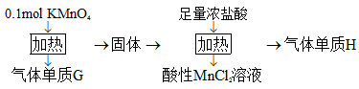
A．G与H均为氧化产物
B．实验中KMnO₄只作氧化剂
C．Mn元素至少参与了3个氧化还原反应
D．G与H的物质的量之和可能为0.25mol
【2020年】
1.（2020·新课标Ⅱ）二氧化碳的过量排放可对海洋生物的生存环境造成很大影响，其原理如下图所示。下列叙述错误的是
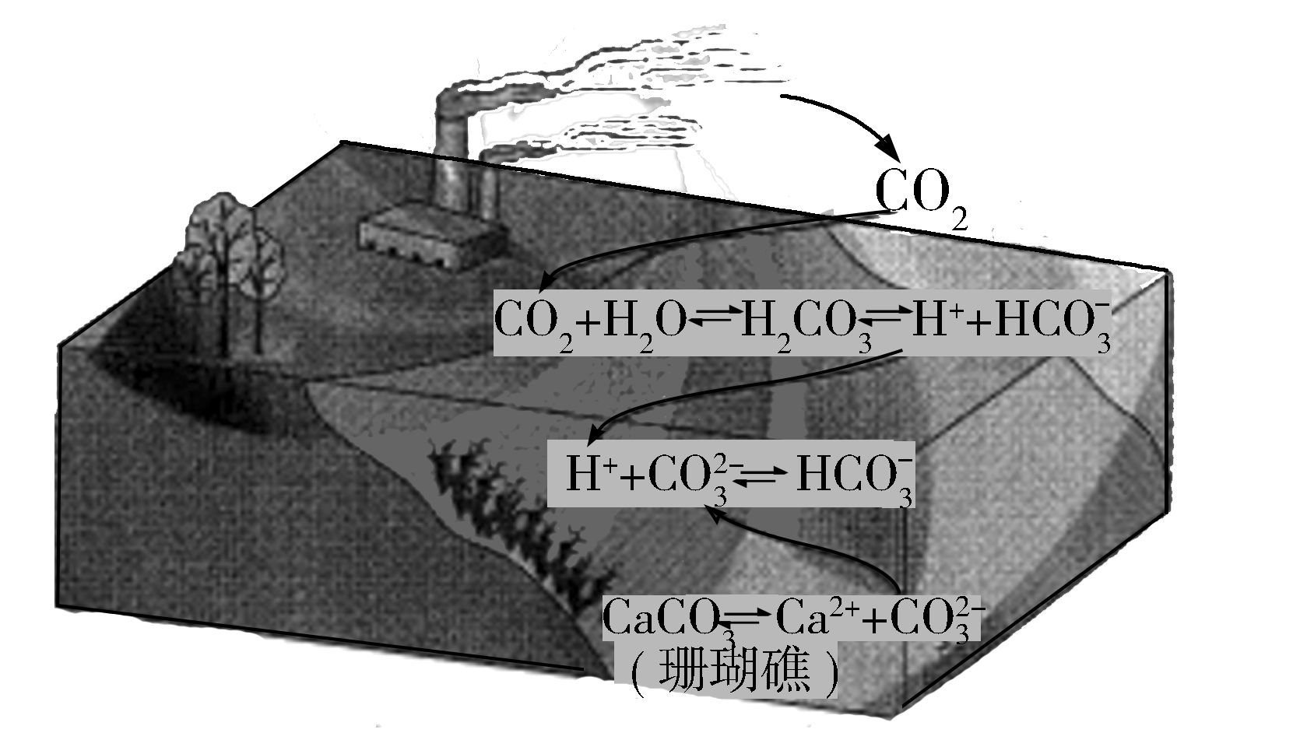
A．海水酸化能引起浓度增大、浓度减小
B．海水酸化能促进CaCO₃的溶解，导致珊瑚礁减少
C．CO₂能引起海水酸化，其原理为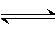H⁺+
D．使用太阳能、氢能等新能源可改善珊瑚的生存环境
2.（2020·新课标Ⅲ）对于下列实验，能正确描述其反应的离子方程式是
A．用Na₂SO₃溶液吸收少量Cl₂:
B．向CaCl₂溶液中通入CO₂：
C．向H₂O₂溶液中滴加少量FeCl₃：
D．同浓度同体积NH₄HSO₄溶液与NaOH溶液混合：
3.（2020·江苏卷）常温下，下列各组离子在指定溶液中能大量共存的是
A．氨水溶液：Na⁺、K⁺、OH⁻、NO
B．盐酸溶液：Na⁺、K⁺、SO、SiO
C．KMnO₄溶液：NH、Na⁺、NO、I⁻
D．AgNO₃溶液：NH、Mg²⁺、Cl⁻、SO
4.（2020·江苏卷）下列指定反应的离子方程式正确的是
A．Cl₂通入水中制氯水：
B．NO₂通入水中制硝酸：
C．NaAlO₂溶液中通入过量CO₂：
D．AgNO₃溶液中加入过量浓氨水：
5.（2020·天津卷）下列离子方程式书写正确的是
A．CaCO₃与稀硝酸反应：
B．FeSO₄溶液与溴水反应：
C．NaOH溶液与过量H₂C₂O₄溶液反应：
D．C₆H₅ONa溶液中通入少量CO₂:
6.（2020·浙江卷）能正确表示下列反应的离子方程式是( )
A．溶液与少量溶液反应：
B．电解水溶液：
C．乙酸乙酯与溶液共热：
D．溶液中滴加稀氨水：
7.（2020·山东卷）下列叙述不涉及氧化还原反应的是
A．谷物发酵酿造食醋 B．小苏打用作食品膨松剂
C．含氯消毒剂用于环境消毒 D．大气中NO₂参与酸雨形成
8.（2020·浙江卷）反应中，氧化产物与还原产物的物质的量之比是( )
A．1:2 B．1:1 C．2:1 D．4:1
【2019年】
1．[2019新课标Ⅱ] 下列化学方程式中，不能正确表达反应颜色变化的是（ ）
A．向CuSO₄溶液中加入足量Zn粉，溶液蓝色消失：Zn+CuSO₄Cu+ZnSO₄
B．澄清的石灰水久置后出现白色固体：Ca(OH)₂+CO₂CaCO₃↓+H₂O
C．Na₂O₂在空气中放置后由淡黄色变为白色：2Na₂O₂2Na₂O+O₂↑
D．向Mg(OH)₂悬浊液中滴加足量FeCl₃溶液出现红褐色沉淀：3Mg(OH)₂+2FeCl₃2Fe(OH)₃+3MgCl₂
2．[2019新课标Ⅲ]离子交换法净化水过程如图所示。下列说法中错误的是
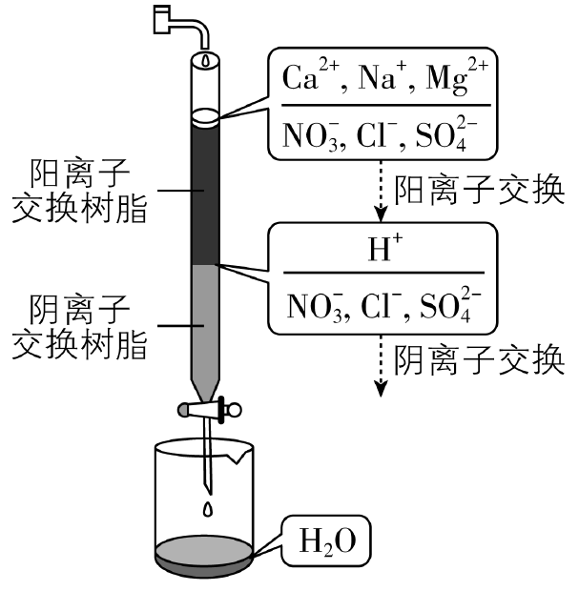
A．经过阳离子交换树脂后，水中阳离子的总数不变
B．水中的 、、Cl⁻通过阴离子树脂后被除去
C．通过净化处理后，水的导电性降低
D．阴离子树脂填充段存在反应H⁺+OH⁻H₂O
3．[2019江苏] 室温下，下列各组离子在指定溶液中能大量共存的是
A．0.1 mol·L⁻¹NaOH溶液：Na⁺、K⁺、、
B．0.1 mol·L⁻¹FeCl₂溶液：K⁺、Mg²⁺、、
C．0.1 mol·L⁻¹K₂CO₃溶液：Na⁺、Ba²⁺、Cl⁻、OH⁻
D．0.1 mol·L⁻¹H₂SO₄溶液：K⁺、、、
4．[2019江苏] 下列指定反应的离子方程式正确的是
A．室温下用稀NaOH溶液吸收Cl₂：Cl₂+2OH⁻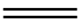ClO⁻+Cl⁻+H₂O
B．用铝粉和NaOH溶液反应制取少量H₂：Al+2OH⁻+H₂↑
C．室温下用稀HNO₃溶解铜：Cu+2+2H⁺Cu²⁺+2NO₂↑+H₂O
D．向Na₂SiO₃溶液中滴加稀盐酸：Na₂SiO₃+2H⁺H₂SiO₃↓+2Na⁺
5．[2019天津] 下列离子方程式能用来解释相应实验现象的是
 | 实验现象 | 离子方程式
A | 向氢氧化镁悬浊液中滴加氯化铵溶液，沉淀溶解
B | 向沸水中滴加饱和氯化铁溶液得到红褐色液体
C | 二氧化硫使酸性高锰酸钾溶液褪色
D | 氧化亚铁溶于稀硝酸
6．[2019年4月浙江选考]不能正确表示下列变化的离子方程式是
A．二氧化硫与酸性高锰酸钾溶液反应：5SO₂＋2H₂O＋2MnO₄⁻2Mn²⁺＋5SO＋4H⁺
B．酸性碘化钾溶液中滴加适量双氧水：2I⁻＋2H⁺＋H₂O₂I₂＋2H₂O
C．硅酸钠溶液和盐酸反应：SiO₃²⁻＋2H⁺H₂SiO₃↓
D．硫酸铜溶液中加少量的铁粉：3Cu²⁺＋2Fe2Fe³⁺＋3Cu
7．[2019北京]下列除杂试剂选用正确且除杂过程不涉及氧化还原反应的是（ ）
 | 物质（括号内为杂质） | 除杂试剂
A | FeCl₂溶液（FeCl₃） | Fe粉
B | NaCl溶液（MgCl₂） | NaOH溶液、稀HCl
C | Cl₂（HCl） | H₂O、浓H₂SO₄
D | NO（NO₂） | H₂O、无水CaCl₂
8．[2019浙江4月选考]反应8NH₃＋3Cl₂N₂＋6NH₄Cl，被氧化的NH₃与被还原的Cl₂的物质的量之比为（ ）
A．2∶3 B．8∶3 C．6∶3 D．3∶2

【2018年】
1. （2018年江苏卷） 室温下，下列各组离子在指定溶液中能大量共存的是
A．0. 1 mol·L⁻¹KI 溶液：Na⁺、K⁺、ClO⁻ 、OH⁻
B．0. 1 mol·L⁻¹Fe₂(SO₄)₃溶液：Cu²⁺、NH₄⁺ 、NO₃⁻、SO₄²⁻
C．0. 1 mol·L⁻¹HCl 溶液：Ba²⁺、K⁺、CH₃COO⁻、NO₃⁻
D．0. 1 mol·L⁻¹NaOH溶液：Mg²⁺、Na⁺、SO₄²⁻、HCO₃⁻2. （2018年江苏卷）下列指定反应的离子方程式正确的是
A．饱和Na₂CO₃溶液与CaSO₄固体反应：CO₃²⁻+CaSO₄CaCO₃+SO₄²⁻
B．酸化NaIO₃和NaI的混合溶液：I⁻ +IO₃⁻+6H⁺I₂+3H₂O
C．KClO碱性溶液与Fe(OH)₃反应：3ClO⁻+2Fe(OH)₃2FeO₄²⁻+3Cl⁻+4H⁺+H₂O
D．电解饱和食盐水：2Cl⁻+2H⁺Cl₂↑+ H₂↑3. （2018年北京卷）下列化学用语对事实的表述不正确的是
A．硬脂酸与乙醇的酯化反应：C₁₇H₃₅COOH+C₂H₅¹⁸OH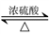C₁₇H₃₅COOC₂H₅+H₂¹⁸O
B．常温时，0.1 mol·L⁻¹氨水的pH=11.1：NH₃·H₂O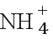+OH⁻
C．由Na和C1形成离子键的过程：
D．电解精炼铜的阴极反应：Cu²⁺ +2e⁻Cu4. （2018年北京卷）下列实验中的颜色变化，与氧化还原反应无关的是
 | A | B | C | D
实验 | NaOH溶液滴入FeSO₄溶液中 | 石蕊溶液滴入氯水中 | Na₂S溶液滴入AgCl浊液中 | 热铜丝插入稀硝酸中
现象 | 产生白色沉淀，随后变为红褐色 | 溶液变红，随后迅速褪色 | 沉淀由白色逐渐变为黑色 | 产生无色气体，随后变为红棕色

【2017年】
1．【2017江苏卷】下列指定反应的离子方程式正确的是
A．钠与水反应：Na +2H₂ONa⁺+2OH– + H₂↑
B．电解饱和食盐水获取烧碱和氯气：2Cl–+2H₂O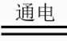H₂↑+Cl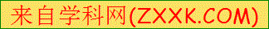₂↑+2OH–
C．向氢氧化钡溶液中加入稀硫酸：Ba²⁺+OH– + H⁺ + BaSO₄↓+H₂O
D．向碳酸氢铵溶液中加入足量石灰水：Ca²⁺++OH–CaCO₃↓+H₂O
2．【2017江苏卷】常温下，下列各组离子在指定溶液中能大量共存的是
A．无色透明的溶液中：Fe³⁺、Mg²⁺、SCN–、Cl–
B．=1×10⁻¹²的溶液中：K⁺、Na ⁺、、
C．c(Fe²⁺) =1mol·L⁻¹的溶液中：K⁺、、MnO₄⁻、
D．能使甲基橙变红的溶液中：Na⁺、、、HCO₃⁻
4．【2017海南】能正确表达下列反应的离子方程式为
A．用醋酸除去水垢：2H⁺+CaCO₃=Ca²⁺+CO₂↑+H₂O
B．硫化亚铁与浓硫酸混合加热：2H⁺+FeS=H₂S↑+ Fe²⁺
C．向硫酸铝溶液中滴加碳酸钠溶液：2Al³⁺+3=Al₂(CO₃)₃↓
D．用氢氧化钠溶液吸收工业废气中的NO₂：2NO₂+2OH－=++ H₂O
5．【2017北京卷】下列变化中，气体被还原的是
A．二氧化碳使Na₂O₂固体变白 B．氯气使KBr溶液变黄
C．乙烯使Br₂的四氯化碳溶液褪色 D．氨气使AlCl₃溶液产生白色沉淀
6．【2017天津卷】下列能量转化过程与氧化还原反应无关的是
A．硅太阳能电池工作时，光能转化成电能
B．锂离子电池放电时，化学能转化成电能
C．电解质溶液导电时，电能转化成化学能
D．葡萄糖为人类生命活动提供能量时，化学能转化成热能
7．【2017海南】在酸性条件下，可发生如下反应： +2M³⁺+4H₂O=+Cl－+8H⁺， 中M的化合价是 （ ）
A．+4 B．+5 C．+6 D．+7

